Pozvánka pro dívky (15-35 let), které chtějí prožít několik dní v klášteře sester boromejek,

naplněných modlitbou a službou nemocným.

MODLITBA _{jako služba}

a SLUŽBA _{jako modlitba}
Kde: | Dům sv. Antonína v Moravských Budějovicích (a přilehlý klášter)
Kdy: | 15.-17.2.2013 19.-21.4.2013 24.-26.5.2013
Co očekávat: | Nic menšího, než setkání s Bohem v modlitbě a v bližním.  Součástí pobytu je jednak společná modlitba se sestrami, a pak dobrovolnická práce v Domově. Dívky našim obyvatelům čtou, hrají a zpívají, povídají si s nimi a naslouchají jim, doprovázejí je na procházkách po zahradě, někdy zahrají i divadlo...
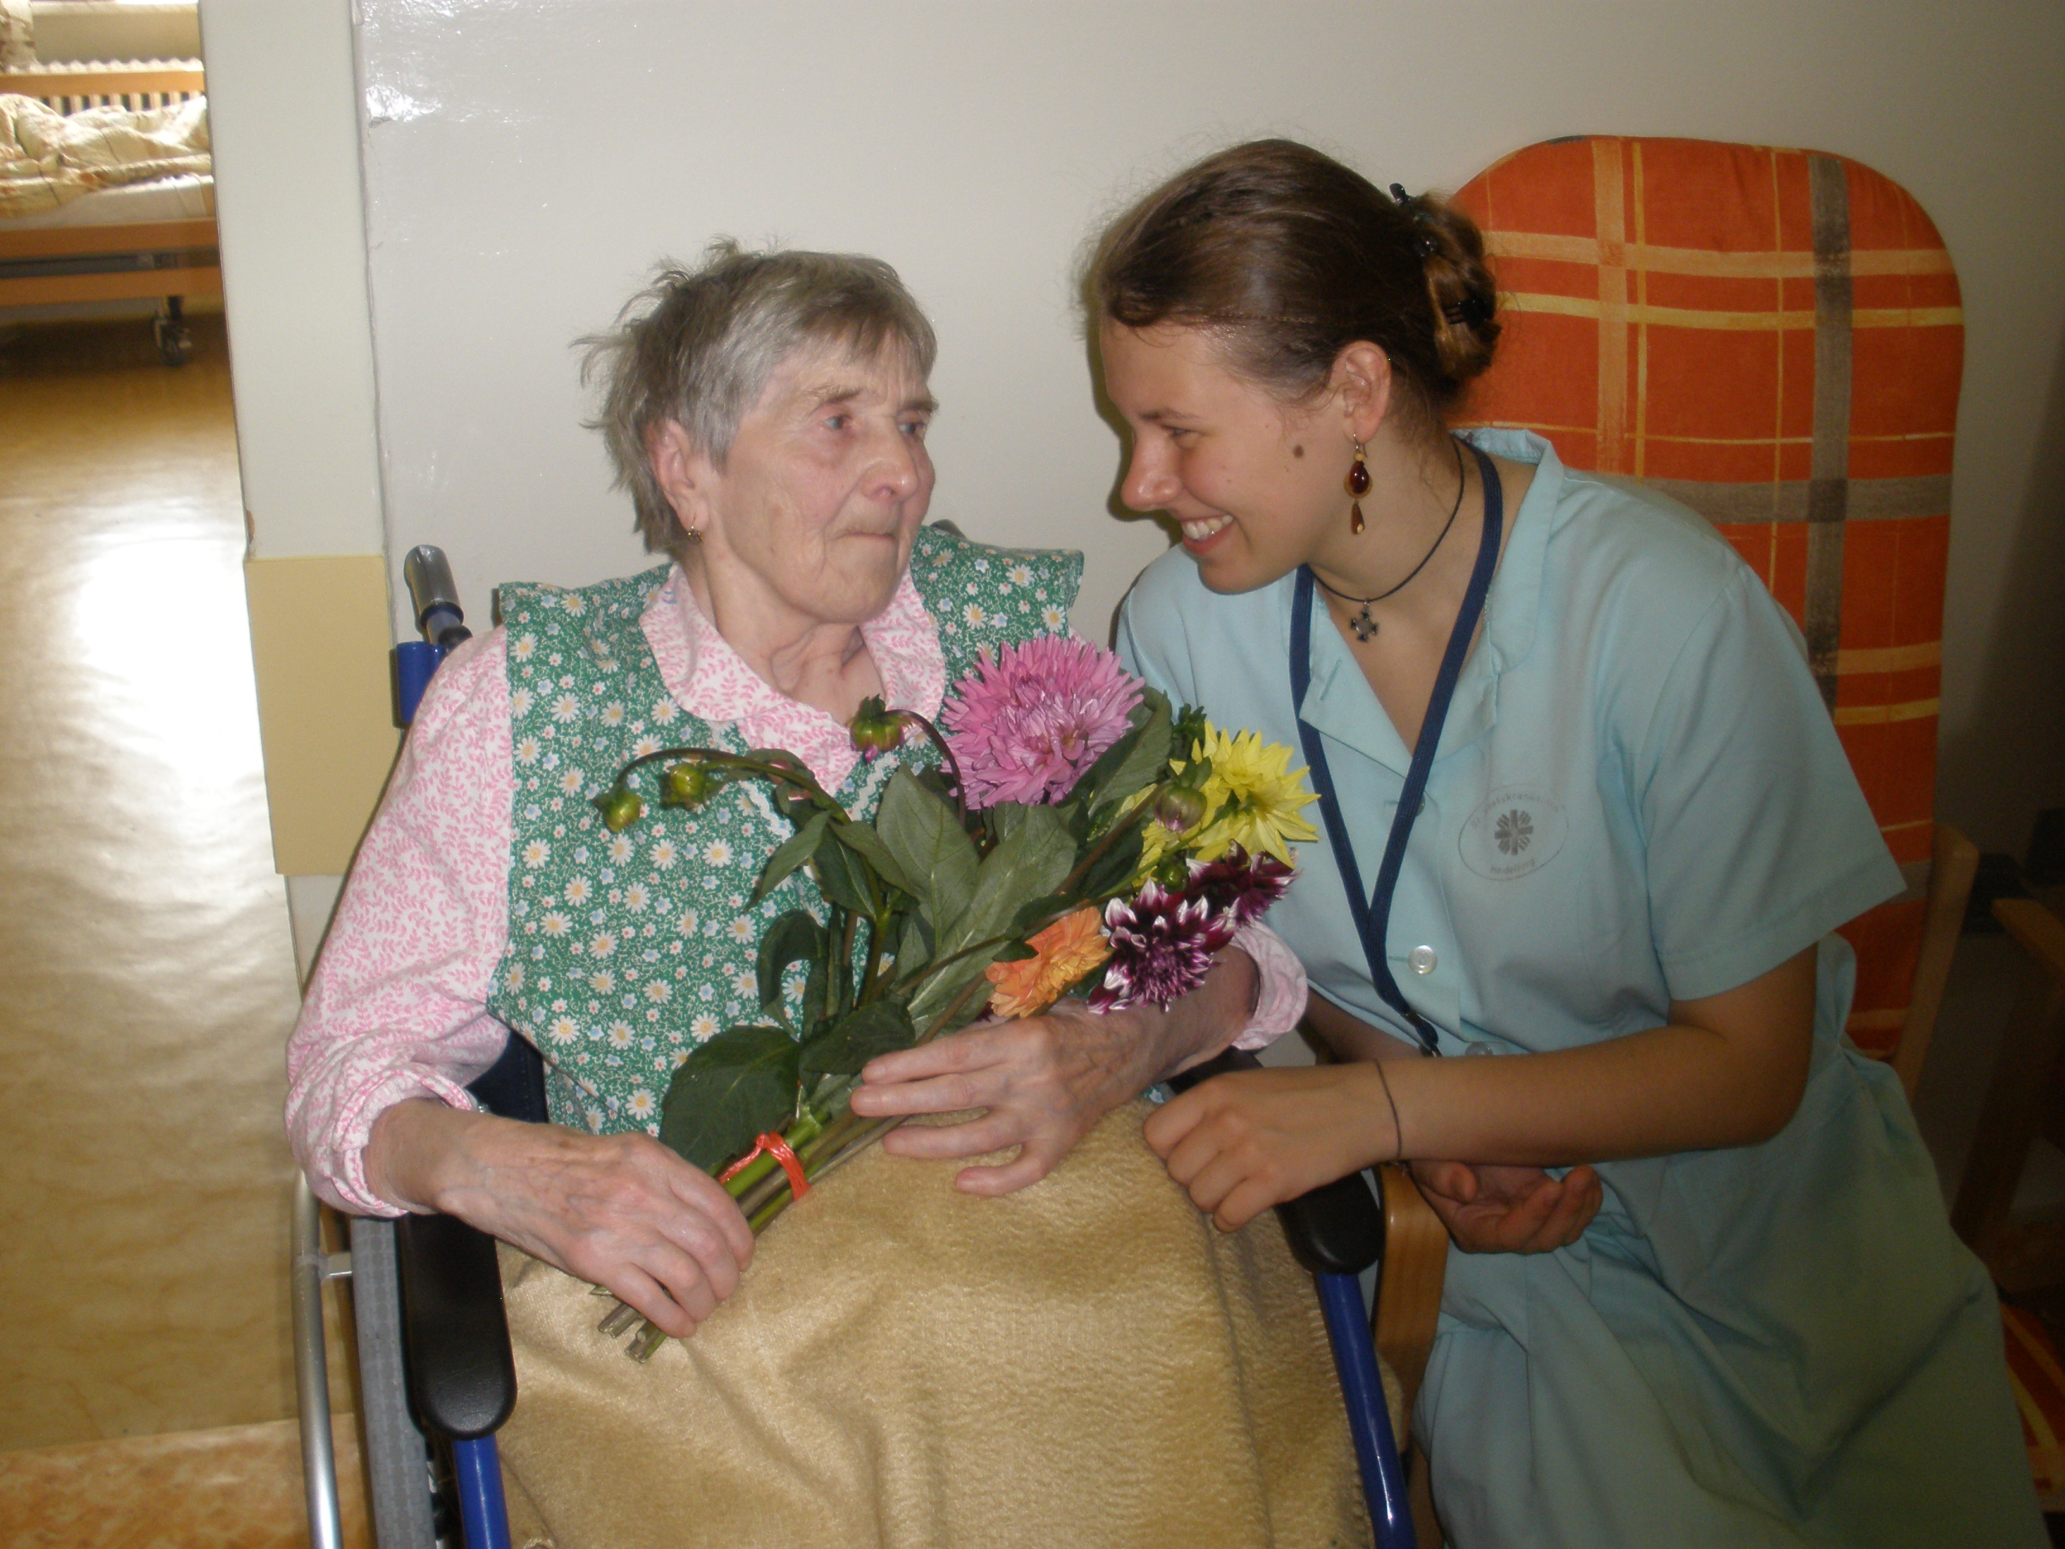

Co s sebou: | - vhodné oblečení a přezůvky k práci  - kdo má, tak hudební nástroj (noty apod.)  - a hl. otevřené a naslouchající srdce
Kontakt: | SM. Lucie Horáková SCB,  Komenského 907, 676 02 Moravské Budějovice  tel. 737 764 008, e-mail: lucie@boromejky.cz
Bližší informace, fotografie a další termíny naleznete na adrese www.boromejky.cz (Nabídky, aktuality)
„Člověk nežije tolik z lásky, kterou přijímá, jako mnohem více z té, kterou daruje.“
_{(Matka Tereza)}

